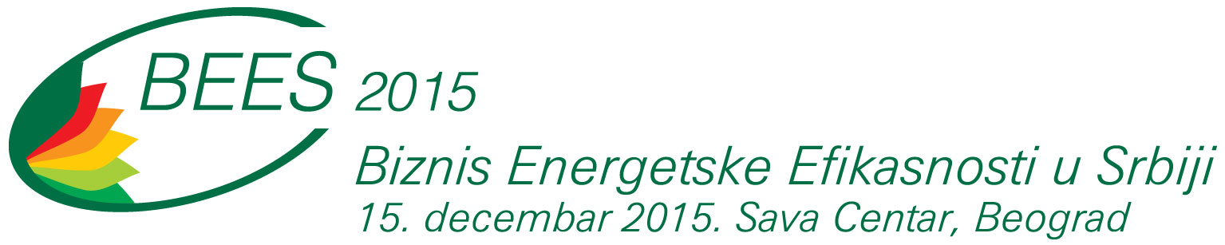

Прелиминарни ПРОГРАМ

9.00 – 09.30 Регистрација учесника (Инфо пулт Сава центар)
9.30 – 10.00 Свечано отварање и уводна реч (Конгресна сала 1/0, приземље Сава центра)
- Александар Антић, министар Министарства рударства и енергетике Републике Србије
- Петар Ђокић, министар Министарства индустрије, енергетике и рударства Републике Српске
- др Александра Томић, председник Одбора за привреду, регионални развој, трговину, туризам и енергетику Народне Скупштине Републике Србије и председник Парламентарног форума за енергетску политику Републике Србије

10.00 – 11.30 Панел 1
Развој тржишта енергетске ефикасности и обновљивих извора енергије кроз нове моделе финансирања
Модератор: Александар Дурковић, консултант

- Законски оквири и услови за успешне ЕЕ и ОИЕ инвестиције
- ЕСЦО финансирање пројеката ЕЕ и ОИЕ кроз модел Јавно-приватног партнерства (ЈПП)
- Улога ЕСЦО пројеката у повећању енергетске ефикасности Србије
- Пројекат: "Смањење баријера за убрзани развој тржишта биомасе у Србији" – Глобални фонд за заштиту животне средине
/УНДП и Министарство рударства и енергетике Влада Републике Србије/
- Финансирање пројеката малих и средњих предузећа и јавног сектора у области ЕЕ и ОИЕ
- Потенцијал циркуларне економије у Србији - Одговорно управљање отпадом у комуналном сектору - модели ЈПП

(Министарство рударства и енергетике Републике Србије, Комисија за ЈПП и концесије Републике Србије, ГИЗ-Девелопмент оф а Сустаинабле Биоенергy Маркет ин Сербиа, Канцеларија УНДП-а у Србији, Секретеријат за енергетику Града Београда, Електропривреда Србије, КфW, ЕБРД, ИФЦ, Банка Интеса, ЕСЦО компаније...Општина Пирот)
11.30 – 12.00 Пауза за кафу

12.00 – 13.30 Панел 2
Уштеде енергије у локалним самоуправама и јавним предузећима кроз реконструкцију јавне расвете и ефикасно коришћење ОИЕ
Модератор: Ружица Врањковић, новинар Радио телевизије Србије
- Потенцијали за уштеду енергије у Јавној расвети
- Пројекти модернизације Јавне расвете у Србији кроз ЕСЦО модел финансирања
- Развој ЛЕД технологије у Србији - ЛЕД расвета у пројекатима реконструкције Јавне расвете
- Ефикасно коришћење обновљивих извора енергије у производњи топлотне и електричне енергије у јавном и приватном сектору
- Обновљиви извори енергије у Србији: биомаса, енергија воде, сунца и ветра - ефикасност и одрживост
- Снабдевање гасом и когенерација, као еколошки прихватљива алтрнатива у прозводњи и коришћењу енергије
- Нове енергетски ефикасне и еколошки прихватљиве технологије

(Министарство рударства и енергетике Републике Србије, Покрајински секретаријат за енергетику и минералне сировине Војводине, ГЕ - Генерал Елецтриц, БДИ – БиоЕнергy Интернатионал Аустрија, Сиеменс, Сwисс Терм, Енел ПС, ЕЛИОС Инновативе Енергетицал Мађарска, Миротин Гроуп …, Општина Нови Пазар)

13.30 – 14.30 Ручак (Ресторан „Сава“, приземље Сава центра)

14.30 – 16.00 Панел 3
Енергетска ефикасност у јавним објектима и стамбеним зградама
Модератор: Проф. др Драгослав Шумарац, председник Скупштине Инжењерске коморе Србије

- Енергетска ефикасност у локалним самоуправама
- Бизнис модели за реализацију ЕЕ пројеката у локалним самоуправама
- Презентација ЕСЦО пројеката санације стамбених зграда
- Стаклене површине у пројектима ЕЕ зграда
- Санација равних кровова у пројектима ЕЕ у зградама
- Нове технологије ЕЕ у зградама
- Искуства у енергетској санацији зграда
- Одрживи модели за смањења трошкова пословања Топлана у Србији
- Топлотна енергија из обновљивих извора енергије – потенцијал и уштеде

(Министарство рударства и енергетике Републике Србије, ГИЗ- Адвисорy сервице фор енергy еффициенцy ин Сербиа, Инжењерска комора Србије, Wолфин, Гуардиан,Виессманн, Хенкел, Саинт-Гобаин, Гризељ д.д. Сарајево, Енергогроуп...,Град Панчево, Град Шабац)

16.00 – 16.45 Конгресна сала 1/0 (приземље Сава центра)

- Извештаји са Б2Б Берзе пројеката (постигнути договори и резиме)
- Свечана додела награда БЕЕС 2015 АWАРД
- Завршна реч

17.00 – 18.00 Коктел (Ресторан „Сава“, приземље Сава центра)

12.00 – 16.00 Б2Б састанци Јапански салон (Сава центар, галерија)

Берза пројеката локалних самоуправа (презентација припремљених и планираних пројеката у локалним самоуправама)
Б2Б састанци са компанијама и финансијским институцијама

